**Задание по SQL Белова Е.И.**

Дано описание 4 таблиц данных и задание. Предложить скрипт SQL, который сформирует выборку по абонентам, которые:

1. Подключились в декабре (с 1 по 31), не реактивации.
2. Тип клиента Business
3. Подключились на один из тарифных планов «Бизнес-план», «Бизнес-план 1.0», «Бизнес-план 2.0», «Бизнес-план 3.0», «Бизнес-план 4.0» и продолжают пользоваться сегодня.
4. Подключили один из пакетов «Безлимитный интернет 512», «Безлимитный интернет 1», «Безлимитный интернет 2» в дату подключения абонента и продолжают пользоваться на сегодня.

Скрипт должен формировать таблицу со следующими полями:

1. Дата подключения абонента
2. ID абонента
3. Название тарифного плана, которым абонент пользуется на сегодня
4. Название услуги Безлимитного интернета, которым абонент пользуется на сегодня
5. Название компании, к которой принадлежит абонент*
6. Количество абонентов с голосовым типом тарифного плана в статусе активный у компании, к которой принадлежит этот абонент.*

* опционально, будет плюсом

Таблица GROSS содержит информацию о событиях по всем абонентам, которые приравниваются к активации абонентов: новые подключения и реактивации.

Таблица TARIFF содержит информацию о Тарифных планах по каждому абоненту. Если у абонента было несколько тарифных планов, будет несколько записей. В одно и то же время у 1 абонента может быть активен только 1 тарифный план.

Таблица SERVICE содержит информацию о дополнительных пакетах по каждому абоненту. У абонента может быть несколько пакетов одновременно или ни одного. Но 1 и тот же пакет не может быть назначен в одно время несколько раз.

Таблица SUBSCRIBER содержит информацию об абонентах компании на конец каждого месяца. Т.е. записей по каждому абоненту столько, сколько месяцев.

Описание полей предоставленных таблиц:

|  |  |  |  |
| --- | --- | --- | --- |
| **Название таблицы** | **Поля** | **Описание поля** | **Тип данных** |
| GROSS | DATE_ACT | Дата активации абонента | DATE |
| GROSS | SUB_ID | ID_абонента, уникальное значение для каждого абонента | BIGINT |
| GROSS | PP_ID | ID тарифного плана, уникальное для каждого тарифного плана | BIGINT |
| GROSS | CUSTOMER_TYPE | Тип клиента (Business или Private) | VARCHAR(50) |
| GROSS | REACTIVATION | Если причина активации реактивация, то значение 1, иначе - 0. | BYTEINT |
| TARIFF | PP_ID | ID тарифного плана, уникальное для каждого тарифного плана | BIGINT |
| TARIFF | PP_NAME | Коммерческое название Тарифного плана (например, Бизнес-план, Бизнес-план 2.0 и др.) | VARCHAR(100) |
| TARIFF | SUB_ID | ID_абонента, уникальное значение для каждого абонента | BIGINT |
| TARIFF | PP_START_DATE | Дата начала обслуживания на тарифном плане. Если у абонента было несколько тарифных планов (была смена), то по этому абоненту будет несколько записей с разной датой старта. | TIMESTAMP(0) |
| TARIFF | PP_END_DATE | Дата окончания обслуживания на тарифном плане. Если у абонента было несколько тарифных планов (была смена), то по этому абоненту будет несколько записей с разной датой окончания. Актуальный тариф будет иметь временную отметку окончания 2999-01-01 00:00:00 | TIMESTAMP(0) |
| SERVICE | SERVICE_START_DATE | Дата подключения пакета | TIMESTAMP(0) |
| SERVICE | SERVICE_STOP_DATE | Дата отключения пакета (если отключение было), если не было, стоит временная отметка отключения 2999-01-01 00:00:00 | TIMESTAMP(0) |
| SERVICE | SUB_ID | ID_абонента, уникальное значение для каждого абонента | BIGINT |
| SERVICE | SERVICE_NAME | Коммерческое название пакета (например Безлимитный интернет 512) | VARCHAR(250) |
| SUBSCRIBER | MONTH | Месяц, на конец которого, сделана запись по данному абоненту (например, закрытый декабрь - 2020-12-01) | DATE |
| SUBSCRIBER | COMPANY_NAME | наименование компании | VARCHAR(100) |
| SUBSCRIBER | SUB_ID | ID_абонента, уникальное значение для каждого абонента | BIGINT |
| SUBSCRIBER | CUSTOMER_TYPE | Тип клиента (Business или Private) | VARCHAR(50) |
| SUBSCRIBER | STATUS | 1 - активный абонент на указанный месяц, 0 - неактивный в указанный | BYTEINT |
| SUBSCRIBER | PP_TYPE_ID | Тип тарифного плана абонента (Voice или Fixed) | VARCHAR(50) |

**Схема базы данных выглядит следующим образом:**

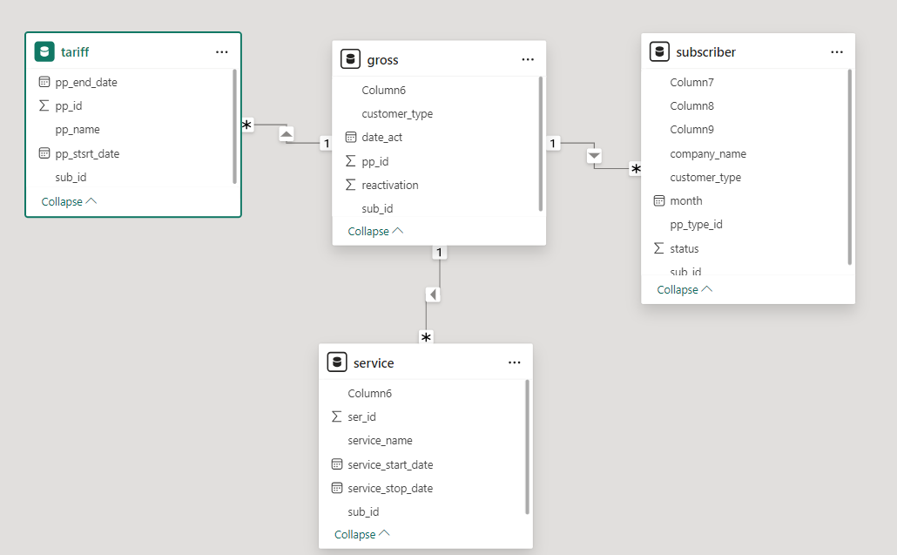

**Скрипт SQL, который формирует выборку по абонентам:**

with subquery as

(SELECT company_name, COUNT (DISTINCT sub_id) AS amount FROM subscriber

WHERE status = 1 AND pp_type_id = 'voice'

GROUP BY company_name)

SELECT

gross.date_act as "Дата подключения",

gross.sub_id as "ID абонента",

tariff.pp_name as "Тарифный план",

service.service_name as "Безл.интернет",

subscriber.company_name as "Название компании",

subquery.amount as "Кол-во с голосовым типом"

FROM gross

JOIN tariff ON gross.sub_id = tariff.sub_id

JOIN service ON gross.sub_id = service .sub_id

JOIN subscriber ON gross.sub_id = subscriber.sub_id

JOIN subquery ON subscriber.company_name = subquery.company_name

WHERE

gross.date_act BETWEEN '2023-12-01' AND '2023-12-31'

AND gross.reactivation=0

AND gross.customer_type = 'Business'

AND tariff.pp_name IN ('Бизнес-план', 'Бизнес-план 1.0', 'Бизнес-план 2.0', 'Бизнес-план 3.0', 'Бизнес-план 4.0')

AND tariff.pp_end_date='2999-01-01'

AND service.service_name IN ('Безлимитный интернет 512', 'Безлимитный интернет 1', 'Безлимитный интернет 2')

AND gross.date_act = service.service_start_date

AND service.service_stop_date = '2999-01-01'

GROUP by 1,2,3,4,5,6;